

UNIVERSIDAD NACIONAL DE SAN JUAN

FACULTAD DE CIENCIAS EXACTAS FÍSICAS Y NATURALES

DEPARTAMENTO DE INFORMÁTICA

LICENCIATURA EN CIENCIAS DE LA COMPUTACIÓN

Asignatura: **“Teorías de la Información”**

**Práctico 2 Canal de información**

**ALUMNOS:**

* **Juan Peña 21.151**
* **Nicolás Quiroga Santini 21.444**
* **Baltasar Ortiz Becerra 21.752**

**Equipo de Cátedra**

**Raul Klenzi**

**Manuel Ortega**

**Fabricio Amaya**

**AÑO 2025**

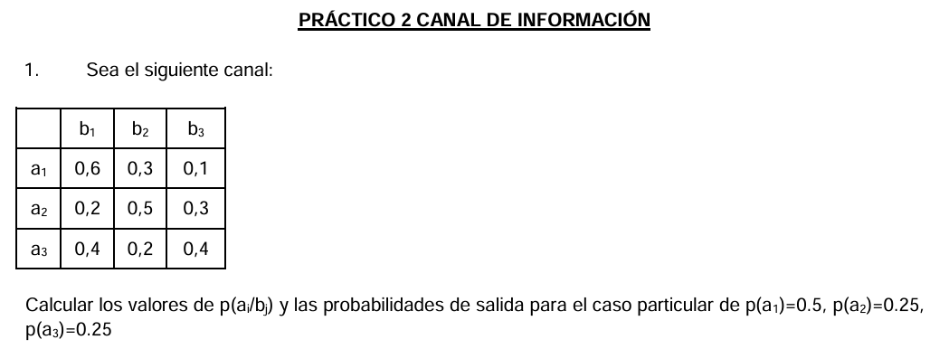

En este problema de canales de información partimos de una distribución de probabilidades sobre los símbolos de entrada y de una matriz de transición que describe la probabilidad de obtener cada salida dado un símbolo de entrada. Con esa información, primero se calcularán las probabilidades de salida aplicando la ley de la probabilidad total.

Sabemos que

$p(b_{1}​∣a_{1}​)=0,6; p(b_{1}∣a_{2}​)=0,2; p(b_{1}​∣a_{3}​)=0,4$

$p(b_{2}​∣a_{1}​)=0,3; p(b_{2}∣a_{2}​)=0,5; p(b_{2}​∣a_{3}​)=0,2$

$p(b_{3}​∣a_{1}​)=0,1; p(b_{3}∣a_{2}​)=0,3; p(b_{3}​∣a_{3}​)=0,4$

Calculamos las probabilidades de salida.

${p(b}_{j}) = \sum_{i}{}p(a_{i}) p(b_{j}|a_{i})$

Probabilidad de salida b1

${p(b}_{1}) = p(a_{1}) p(b_{1}|a_{1})+p(a_{2}) p(b_{1}|a_{2})+p(a_{3}) p(b_{1}|a_{3})$

${p(b}_{1}) =0,5 * 0,6 + 0,25*0,2+ 0,25*0,4 =0,45$

Probabilidad de salida b2

${p(b}_{2}) = p(a_{1}) p(b_{2}|a_{1})+p(a_{2}) p(b_{2}|a_{2})+p(a_{3}) p(b_{2}|a_{3})$

${p(b}_{2}) =0,5 * 0,3 + 0,25*0,5+ 0,25*0,2 =0,325$

Probabilidad de salida b2

${p(b}_{3}) = p(a_{1}) p(b_{3}|a_{1})+p(a_{2}) p(b_{3}|a_{2})+p(a_{3}) p(b_{3}|a_{3})$

${p(b}_{2}) =0,5 * 0,1 + 0,25*0,3+ 0,25*0,4 =0,225$

Ahora teniendo p ${(b}_{j})$ y usando el teorema de Bayes, se determinaron las probabilidades posteriores, que indican la probabilidad de que un símbolo de entrada haya sido emitido dado que se observa un símbolo de salida

Calculamos $p(a_{i}|b_{j})$ de la siguiente forma

$p(a_{i}|b_{j}) =\frac{p(a_{i}) * p(b_{j}|a_{i}) }{p(b_{j})}$

$p(a_{1}|b_{1})=(0,5 *0,6)/0,45=0,667$

$p(a_{2}|b_{1})=(0,25*0,2)/0,45=0,111$

$p(a_{3}|b_{1})=(0,25*0,4)/0,45=0,222$

$p(a_{1}|b_{2})=(0,5*0,3)/0,325=6/13≈0,4615$

$p(a_{2}|b_{2})=(0,25*0,5)/0,325=5/13≈0,3846$

$p(a_{3}|b_{2})=(0,25 *0,2)/0,325=2/13≈0,1538$

$p(a_{1}|b_{3})=(0,5*0,1)/0,225 =2/9≈0,222$

$p(a_{2}|b_{3})=(0,25*0,3)/0,225=1/3≈0,333$

$p(a_{3}|b_{3})=(0,25*0,4)/0,225=4/9≈0,444$

Matriz resultante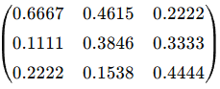

$P(a_{i}|b_{j})=$

De este modo, pasamos de conocer únicamente las probabilidades a priori de la fuente a disponer también de la distribución de las salidas y de la información inversa que permite inferir entradas a partir de salidas.

Primero se determinan todas las probabilidades del canal utilizando la propiedad de que las probabilidades condicionales para cada entrada deben sumar uno, lo que permite calcular las probabilidades complementarias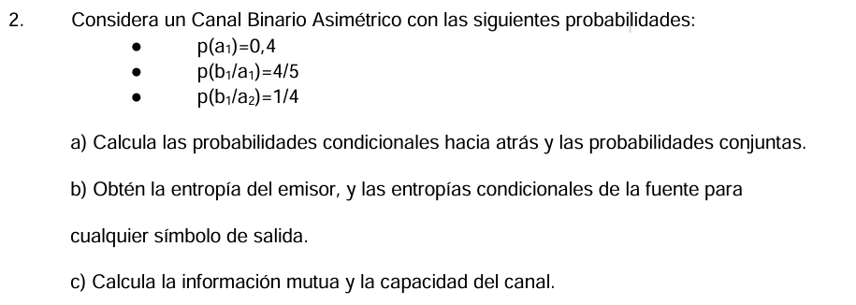

$p(a_{1}) = 0,4$; $p(a_{2}) = 0,6$

$p(b_{1}/a_{1})= 4/5$; $p(b_{2}/a_{1})= 1/5$

$p(b_{1}/a_{2}) = 1/4$; $p(b_{2}/a_{2}) = 3/4$

a) Se aplica el teorema de la probabilidad total para obtener las probabilidades conjuntas multiplicando las probabilidades de entrada por las condicionales correspondientes, y se suman estas para obtener las probabilidades marginales de salida.

**Probabilidades marginales de salida**

Probabilidad de salida b1

${p(b}_{1}) = p(a_{1}) p(b_{1}|a_{1})+p(a_{2}) p(b_{1}|a_{2})$

${p(b}_{1}) =0,4*4/5 +0,6*1/4 =0,47$

Probabilidad de salida b2

${p(b}_{2}) = p(a_{1}) p(b_{2}|a_{1})+p(a_{2}) p(b_{2}|a_{2})$

${p(b}_{1}) =0,4*1/5 +0,6*3/4 =0,53$

**Probabilidad conjunta**

$p(a_{1},b_{1})= p(a_{1})*p(b_{1}/a_{1})=0,4 * 0,8 = 0,32$

$p(a_{1},b_{2})= p(a_{1})*p(b_{2}/a_{1})=0,4*0,2=0,08$

$p(a_{2},b_{1})= p(a_{2})*p(b_{1}/a_{2})=0,6*0,25=0,15$

$p(a_{2},b_{2})= p(a_{2})*p(b_{2}/a_{2})=0,6*0,75=0,45$

**Probabilidades condicionales hacia atrás**

$p(a_{1}|b_{1})=p(a_{1},b_{1})/p(b_{1})=0,32/0,47=0,6809$

$p(a_{2}|b_{1})=p(a_{2},b_{1})/p(b_{1})=0,15/0,47=0,3191$

$p(a_{1}|b_{2})=p(a_{1},b_{2})/p(b_{2})=0,08/0,53=0,1509$

$p(a_{2}|b_{2})=p(a_{1},b_{2})/p(b_{2})=0,45/0,53=0,8491$

b) Para las entropías, se utiliza la definición fundamental de Shannon que mide la incertidumbre promedio, calculando primero la entropía de la fuente y de la salida usando las distribuciones marginales, y luego las entropías condicionales que representan la incertidumbre restante después de observar ciertos símbolos.

**Entropía del emisor**

$H(A) = \sum{}p(a_{i})*log(\frac{1}{p(a_{i})})=p(a_{1})*\log_{2}(\frac{1}{p(a_{1})})+p(a_{2})*\log_{2}(\frac{1}{p(a_{2})})$

$H(A) = 0,4*\log_{2}(\frac{1}{0,4})+0,6*\log_{2}(\frac{1}{0,6})=0,9710 bits$

**Entropías condicionales de la fuente para cada símbolo de salida**

$H(A|b_{1}) = \sum{}p(a_{i}|b_{1})*log(\frac{1}{p(a_{i}|b_{1})})=p(a_{1}|b_{1})*log(\frac{1}{p(a_{1}|b_{1})})+p(a_{2}|b_{1})*log(\frac{1}{p(a_{2}|b_{1})})$

$H(A|b_{1}) = 0,6809*log_{2}(\frac{1}{ 0,6809})+0,3191*log_{2}(\frac{1}{0,3191})=0,9034$

$H(A|b_{2}) = \sum{}p(a_{i}|b_{2})*log(\frac{1}{p(a_{i}|b_{2})})=p(a_{1}|b_{2})*log(\frac{1}{p(a_{1}|b_{2})})+p(a_{2}|b_{2})*log(\frac{1}{p(a_{2}|b_{2})})$

$H(A|b_{2}) =0,1509*log_{2}(\frac{1}{0,1509})+0,8491*log_{2}(\frac{1}{0,8491})=0,6119$

c) La información mutua, que cuantifica cuánta información se transmite efectivamente a través del canal, se obtiene como la diferencia entre la entropía de la fuente y la entropía condicional promedio, representando la reducción de incertidumbre que proporciona la observación de la salida sobre la entrada.

Finalmente, la capacidad del canal representa el máximo de información mutua posible variando la distribución de entrada, aunque en este caso solo calculamos una cota inferior usando la distribución dada, ya que encontrar la capacidad exacta requeriría técnicas de optimización más avanzadas.

**Entropía condicional promedio**

$H(A|B)=p(b_{1})*H(A|b_{1})+p(b_{2})*H(A|b_{2})= 0,47*0,9034+0,53*0,6119$

$H(A|B)=0,4246+0,3243 =0,7489 bits$

**Información mutua**

$I(A,B) = H(A)-(A|B)=0,9710-0,7489=0,2221 bits$

### Capacidad del canal

Para encontrar la capacidad del canal, necesitaríamos maximizar I(A;B) sobre todas las distribuciones posibles de entrada. Con la distribución actual:

**Capacidad ≥ 0.2221 bits por símbolo**

La característica fundamental de este tipo de canal es la ausencia total de ruido, lo que significa que existe una correspondencia biyectiva perfecta entre cada símbolo de entrada y uno específico de salida

|  | b1 | b2 | b3 | b4 |
| --- | --- | --- | --- | --- |
| a1 | 1 | 0 | 0 | 0 |
| a2 | 0 | 1 | 0 | 0 |
| a3 | 0 | 0 | 1 | 0 |
| a4 | 0 | 0 | 0 | 1 |

Si asumimos equiprobabilidad podemos decir que las probabilidades de los símbolos de entrada son

$p(a_{1})=p(a_{2})=p(a_{3})=p(a_{4})=\frac{1}{4}$

Por tanto

$p(b_{1}) = p(a_{1}) =\frac{1}{4}$

$p(b_{2}) = p(a_{2}) =\frac{1}{4}$

$p(b_{3}) = p(a_{3}) =\frac{1}{4}$

$p(b_{4}) = p(a_{4}) =\frac{1}{4}$

Ya que:

$p(b_{i})=\sum_{j}{}p(a_{j})*p(b_{i}|a_{j})⇒ Por ejemplo. p(b_{1})$

$p(b_{1})=p(a_{1})*p(b_{1}|a_{1})+p(a_{2})*p(b_{1}|a_{2})+p(a_{3})*p(b_{1}|a_{3})+p(a_{4})*p(b_{1}|a_{4})$

$p(b_{1})=\frac{1}{4}*1+\frac{1}{4}*0+\frac{1}{4}*0+\frac{1}{4}*0=\frac{1}{4}$

**Probabilidades conjuntas**

$p(a_{1},b_{1})=p(a_{1})*p(b_{1}|a_{1})=0.25*1=0.25$

$p(a_{2},b_{2})=p(a_{2})*p(b_{2}|a_{2})=0.25*1=0.25$

$p(a_{3},b_{3})=p(a_{3})*p(b_{3}|a_{3})=0.25*1=0.25$

$p(a_{4},b_{4})=p(a_{4})*p(b_{4}|a_{4})=0.25*1=0.25$

El resto de probabilidades conjuntas es 0

**Probabilidades condicionales hacia atrás**

$p(a_{1}|b_{1})=p(b_{1}|a_{1})/p(b_{1})=0.25/0.25=1$

$p(a_{2}|b_{2})=p(b_{2}|a_{2})/p(b_{2})=0.25/0.25=1$

$p(a_{3}|b_{3})=p(b_{3}|a_{3})/p(b_{3})=0.25/0.25=1$

$p(a_{4}|b_{4})=p(b_{4}|a_{4})/p(b_{4})=0.25/0.25=1$

**Entropía de la fuente y de la salida**

$H(A)=\sum{}p(a_{i})*log_{2}(\frac{1}{p(a_{i})})=0.25*2+0.25*2+0.25*2+0.25*2=2 bits$

$H(B)=\sum{}p(b_{i})*log_{2}(\frac{1}{p(b_{i})})=0.25*2+0.25*2+0.25*2+0.25*2=2 bits$

**Entropía condicional de la fuente dado cada símbolo de salida**

$H(A/b_{1})=p(a_{1}|b_{1})*log_{2}(\frac{1}{p(a_{1}|b_{1})})=1*log_{2}(1)=1*0=0 bits$

$H(A/b_{2})=p(a_{2}|b_{2})*log_{2}(\frac{1}{p(a_{2}|b_{2})})=1*log_{2}(1)=1*0=0 bits$

$H(A/b_{3})=p(a_{3}|b_{3})*log_{2}(\frac{1}{p(a_{3}|b_{3})})=1*log_{2}(1)=1*0=0 bits$

$H(A/b_{4})=p(a_{4}|b_{4})*log_{2}(\frac{1}{p(a_{4}|b_{4})})=1*log_{2}(1)=1*0=0 bits$

**Entropía condicional promedio**

$H(A|B)=\sum{}p(b_{i})*H(A/b_{i})=0.25*0+0.25*0+0.25*0+0.25*0=0 bits$

**Informacion mutua**

$I(A,B)=H(A)-H(A|B)= 2-0= 2 bits$

**Capacidad de canal**

Para un canal determinista con correspondencia biyectiva, la capacidad es: C = log₂(n) donde n es el número de símbolos

$C= log_{2}(4)= 2$

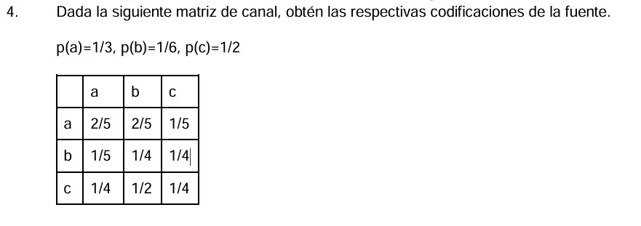

|  | a | b | c |
| --- | --- | --- | --- |
| a | 2/5 | 2/5 | 1/5 |
| b | 2/5 | 1/5 | 2/5 |
| c | 1/4 | 1/2 | 1/4 |

Comienza ordenando los símbolos según sus probabilidades de ocurrencia en orden decreciente

0

10

11

**Longitud**

$l(a) = 2$

$l(b) = 2$

$l(c) = 1$

**Longitud promedio**

$L = p(a)*l(a)+p(b)*l(b)+p(c)*l(c)=\frac{1}{3}*2+\frac{1}{6}*2+\frac{1}{2}*1=1.5 bits$

$H(F)=p(a)*log_{2}(\frac{1}{P(a)})+p(b)*log_{2}(\frac{1}{P(b)})+p(c)*log_{2}(\frac{1}{P(c)})$

$H(F)=\frac{1}{3}*log_{2}(3)+\frac{1}{6}*log_{2}(6)+\frac{1}{2}*log_{2}(2)=1.459 bits$

**Eficiencia**

$η=\frac{H(F)}{L}=\frac{1.459}{1.5}= 0.973 *100 = 97.3\% eficiencia$

**Redundancia**

$R=L-H(F) = 0.041$